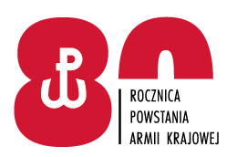

Bydgoszcz, dn. … marca 2022 r.

ZAWIADOMIENIE

Dotyczy: unieważnienia postępowania o udzielenie zamówienia publicznego w części VIII zamówienia, sprawa 01/Żyw/D/21.

Na podstawie art. 260 ust. 1 w związku z art. 255 pkt. 2 ustawy z dnia 11 września 2019 r. Prawo zamówień publicznych (Dz. U. z 2021 r. poz. 1129 ze zm.) - zwanej dalej „ustawą” zawiadamiamy o unieważnieniu postępowania o udzielenie zamówienia
w części VIII zamówienia, „wszystkie złożone (…) oferty podlegały odrzuceniu”.

DOWÓDCA

płk Witold BARTOSZEK

Mariusz Malewicz 261 411 640
02.03.2022
T – 2612

